Le texte documentaire
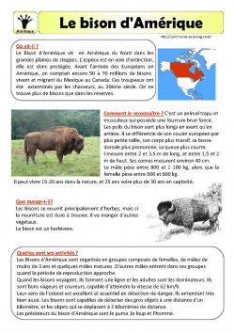
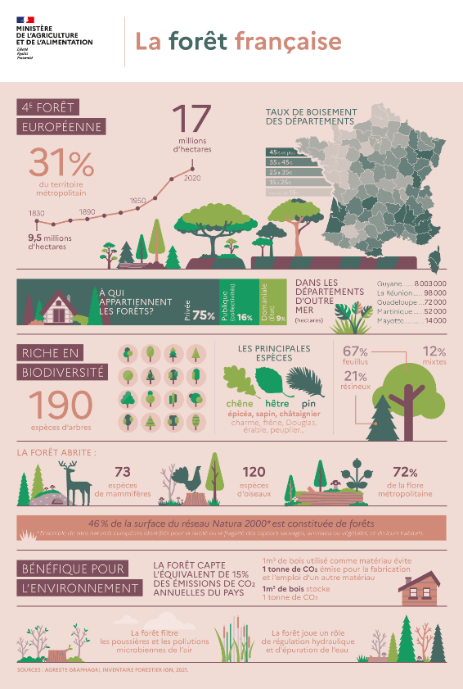
Infographie
Texte documentaire

Plan de séquence
L1 fr Dossier élève p.1 + début p.2 (choix articles) plénum 45’ sem. 23

L2 fr Dossier élève p.2 fin + mise en commun 2 / plénum 45’ sem. 23

L3 fr Lire les 3 textes docs IAM Mp. 42 + 43, 44 + 45, 47, 48 1 30’ sem. 24
L3 fr Répondre aux questions 2 à 7 IAM Mp. 42 plénum 15’ sem. 24

L4 fr IAM Cp.17 (ex 2 à 4) + IAM Cp.18 (ex 1 +2) / corr 2 / plénum 25’ sem. 24
L4 fr IAM Mp.46 plénum 20’ sem. 24

L5 h-g Grille éva + dossier élève p.3 exp. / n° 1 + 2 plénum / 3-4 45’ sem. 24

L6 fr IAM Mp.50 plénum 30’ sem. 25

D h-g Devoirs : dossier élève p.3 n° 3 1 60’ sem. 25

L7 h-g dossier élève p.3 n° 4 + 5 3-4 45’ sem. 25

D h-g Devoirs : dossier élève p.3 n° 6 1 15’ sem. 26
L8 h-g dossier élève p.3 n° 7 3-4 20’ sem. 26

L9 fr dossier élève p.3 n° 8 1 45’ sem. 27

L10 fr dossier élève p.3 n° 9 + 10 3-4 45’ sem. 27

Le texte documentaire – qu’est-ce que c’est ?

Où trouve-t-on des textes documentaires ?

Ce qui aide à la compréhension

1

Infographie ou texte documentaire ?
Les deux sont des formes de textes explicatifs. Une infographie est plus basée sur des images légendées alors que le corps principal d’un texte documentaire est un texte, illustré par des images.
Dans les magazines proposés, repérez 1 infographie et 1 texte documentaire. Lisez-les, expliquez en quelques mots ce dont il s’agit et faites la liste des avantages et inconvénients de chacun.

Thème de l’infographie :
Ce que j’ai appris :

Thème du texte documentaire :
Ce que j’ai appris :

 | avantages | inconvénients
infographie
texte documentaire
2

S’organiser pour produire un texte documentaire
- Poser les questions auxquelles on veut répondre, prévoir des chapitres. | Ensemble | 30’ | école
- Se répartir le travail, les chapitres, informations à chercher.  Créer un doc (1page par élève) et le partager. | Ensemble | 10’ | École
- Récolter un maximum d’informations sur le thème (diverses sources vérifiées). | Individuel | 60’ | Maison
- Organiser les informations selon les questions, organiser les chapitres (év. adapter la structure initialement prévue). | Ensemble | 20’ | École
- Se demander ce qui manque comme information dans chaque chapitre, chercher les réponses et les ajouter au plan. | Ensemble | 25’ | École
- Chercher des images / photos / schémas pour illustrer les informations données et les légender  Attention ! Partir de l’information et chercher une image illustrative, pas l’inverse). | Individuel | 15’ | Maison
- Prévoir une maquette du texte documentaire. | Ensemble | 20’ | École
- Rédiger le texte et les légendes. | Individuel | 45’ | Maison
- Relire et vérifier le contenu (est-ce clair, complet et compréhensible ?), la structure (chapitres logiques, titre, chapeau, texte, illustrations), l’orthographe (utiliser des références), la mise en page (lisible, cohérente, uniforme). | Individuel | 20’ | École
- Faire les corrections et dernières adaptations. | Ensemble | 20’ | École

3

Ordre Nos questions / chapitres Qui cherche ?

Ce qui manque Qui cherche ?

Maquette

4

Le texte documentaire – qu’est-ce que c’est ?
Un texte documentaire donne des informations et des explications. Il donne des informations vraies. Un texte documentaire sert à apprendre des choses.

Ce qui aide à la compréhension
- Des images, photos, schémas légendés
- Des exemples
- Une ligne du temps
- Des mots-clés en gras
- Une structuration du texte (chapitres, titres, etc)
- Un vocabulaire précis en lien avec le thème

